ANEXO VIII
PLANILHA DE ENCARGOS SOCIAIS
MODELO
TOMADA DE PREÇOS nº 01/2018

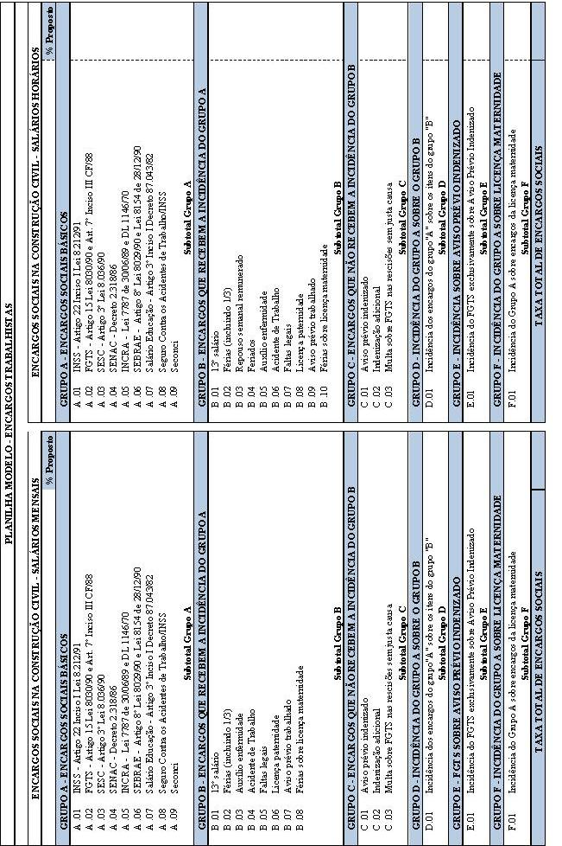

Local e data
__________________________________________
Assinatura e carimbo
(do representante legal)

